9 基本功篇：文字语言基本功

9 基本功篇：文字语言基本功

9.1 文字语言基本功目录
- 文字细节
- 可视化
- 特定细节
- 故事感
- 故事的尖峰时刻
- 节奏感
- 文案结构

9.2 文字细节
[!Tip]+ 抽象的语言VS直观的语言
- 直观就是看得见、摸得着
[!Tip]+ 在移动的手机端观看场景、日常直观的语言才能更容易被听进去

9.2.1 可视化
- "Be（是）的句式"改为"Do（做）的句式”（做了啥）
- 这是一份用可乐做成的肥牛→我们给肥牛浇上可乐
- "There be句式"（在xxx地方有啥）
- 在百子湾的角落有一家红色招牌店，所有十八岁的女生走过都会看一眼→在厨房的角落，我必定会放上这样的架子
[!Tip]+ 动作和场面：易理解、有说服力、有可信度
[!Tip]+ 语到极致是平常
- 绚烂至极趋于平淡——梁实秋

9.2.2 专属细节（故事感的核心）
- 别的时间都不会发生→4月16日下午3点，他来到了我的家
- 必须是这个地点→我终于来到了春福路的43号
- 不同的个人生活/职业/家庭→当我计算CTR和CVR的时候，我的女儿又哭着跑进我的书房
- 专属的物品→你可以喝到很清甜的椰子水、还有到处都是的老盐黄皮水
- 数量→我的每个周末都是一本书，两件毯子，五杯咖啡以及张老三
- 对比→心有猛虎、细嗅蔷薇→人生有100次谨小慎微、但要有1次拍案而起
[!Tip]+ 加上你自己的生命体验、细节，使其具备生命力
[!Tip]+ 故事感即特定感
[!Example]+ 给人郑重其事的感觉（很重要）
- 引流类内容：每天下午，我都会来到在百子湾的角落这家红色招牌店
- 带货类内容：五月一日，在卧室的床头柜上，我给老公买了这个来自巴西的台灯
[!Example]+
- 独居都有哪些不方便之处？
- 点外卖的时候，为了纠结起送价，纠结半天
- 病倒的时候，水就在床头，你就是爬不起来，
- 后背有拉链的衣服自己总是穿不上。
- 切到右手的时候，庆幸自己是左微撇子。
- 平时多收集酱料包炒剩饭时真的很香。
- 西瓜的最佳使用时间是一小时，所以我永远都无法买一整颗大西瓜回家。
- 但其实不用考虑别人的喜欢作息，一个人就好。
[!Quote]+ 个性化的细节被关注的时候，就有了神性时刻。

9.2.3 故事感
[!Tip]+ 人与人的纠纷就是故事感的起源
- 什么人干什么事情
[!Example]+ @直男财经
- 所以简单说呢，大佬们要打牌，一晚上杀红了眼，而我瑞士呢，负责支桌子发牌，赚点服务费，你们撕的再厉害，对我来说呢，其实都一个身份，那就是客户，这几乎是永久中立的核心逻辑比如呢，客人来开户只有第一次填你的真名，之后呢，全用数字来代替，而且客户真实身份资料除了银行少数高层知道呢，不会上传到任何一个数据库，不留痕迹。另外呢，所有的银行，发给客户的信息，都会用写信的方式，不会直接寄给你，而是指定一个地点让你自己去拿，如果是国外的客户，干脆会把这个信，寄到第三方国家，在秘密记到一个位置让你自己去章。你说，这跟电影里面特工接头没什么区别

9.2.4 故事的尖峰时刻

9.2.4.1 场景中尖点
- 观察局部细节、生理反应
- 关注瞬间、临界值（矛盾时刻）
[!Example]+
- 引流类内容：他掏出钱包的时候，我的手机突然响了
- 带货类内容：我老公疲惫地走进来，我给他拿了这个热毛巾
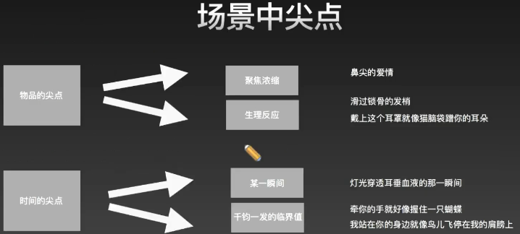

9.2.4.2 压力尖点：叠加压力情境
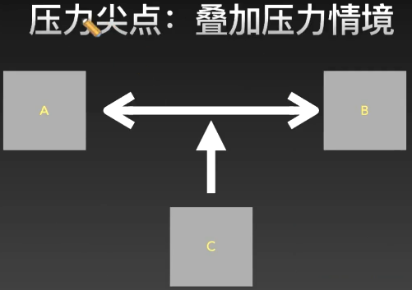

9.2.5 节奏感
- 押韵
- 排比
- 🔥调动情绪
- 顶真
- 易懂、易读、具有一种明快感
- 关系鲜明、层层递进
- 长短句
[!Tip]+ 多用短语的感觉去写文案：构建一个个意义单元。读来会更加朗朗上口。
[!Example]+ 顶真
- 你站在桥上看风景，看风景的人在楼上看你。(卞之琳《断章》)
- 有个农村叫张家庄。张家庄有个张木匠。张木匠有个好老婆，外号叫个“小飞蛾”。小飞蛾生了个女儿叫“艾艾”(赵树理《登记》)
- 指挥员的正确的部署来源于正确的决心，正确的决心来源于正确的判断，正确的判断来源于周到的和必要的侦察，和对于各种侦察材料的连贯起来的思索。
[!Example]+ 短句（推荐：易于理解）
- 他梦见的，再也不是狂风巨浪，不是女人，不是大事，不是大鱼、搏斗、角力，也不是他的妻子。他现在只梦见异域他乡，梦见海滩上的那些狮子。
[!Example]+ 长句
- 在血红黄昏的无边寂静里，响着沉重的脚步声，响着晚风从麦梢上掠过的声音，响着我沙哑的啼哭声，响着在墓地中央那棵华盖般的大桑树上昏睡一天的肥胖猫头鹰睡眼乍睁时的第一声哀怨的长鸣。
[!Tip]+ 人类天然渴望韵律
- 在韵律中我们更容易产生认同
- 又在韵律中我们激荡感性的情绪

9.3 文案结构
[!Tip]+ 结构意识：观众怎么听决定我怎么说
[!Example]+ 人情练达即文章
[!Tip]+ 权利式沟通往往适得其反
[!Tip]+ 语言体现着我们观察世界的角度
- 生活中就得拥有这样的思维方式
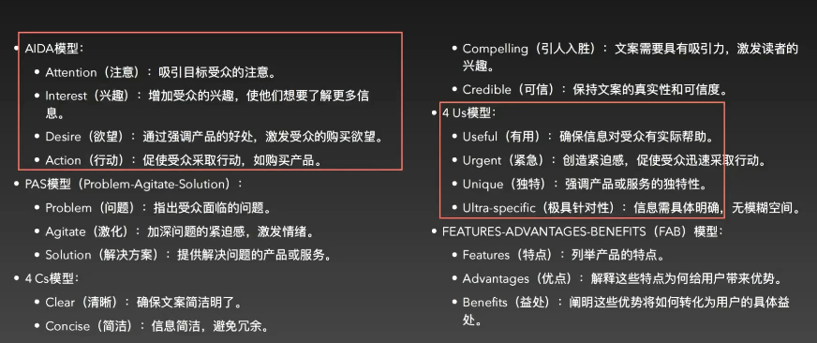
[[10 基本功篇：镜头表现力基本功]]
[[11 🆕基本功篇：空间的处理和调度]]

11.1.6 4、重复性道具
- 重复性元素「极度强调主题」、「视觉饱满」
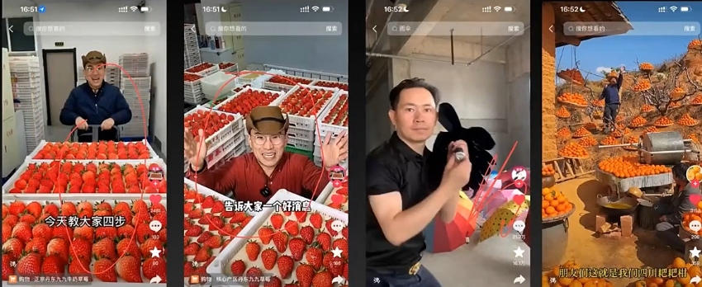

11.1.7 5、“弥漫”的介质

11.1.7.1 寻找动态的事物
- 动态事物容易让场景有氛围感
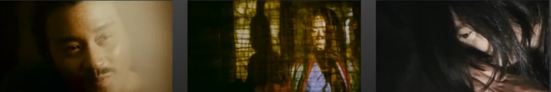
- 不要做阅读理解，好看即正义
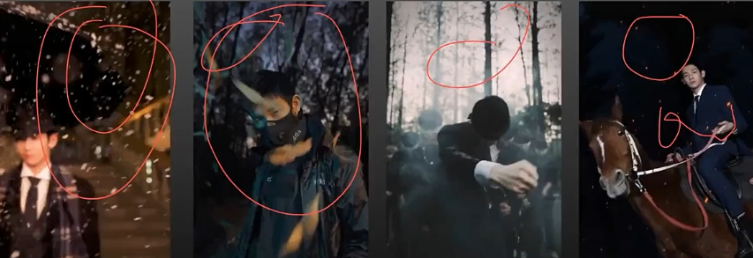

11.1.8 6、表意与象征
- 视觉要的是生理反应
